附件2
邀请函
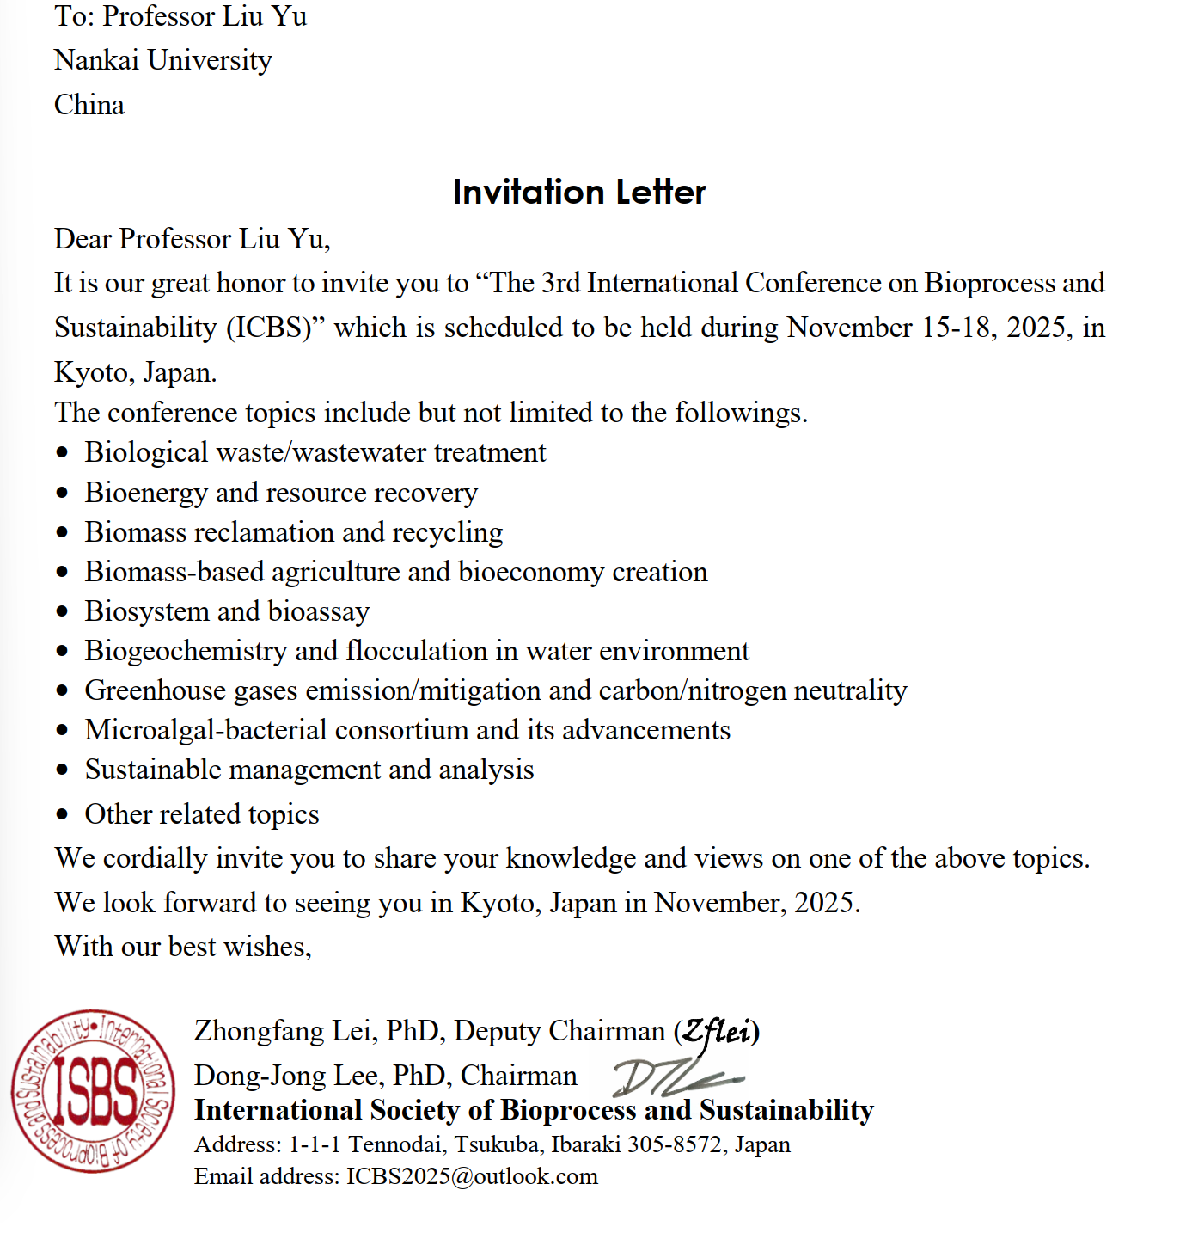

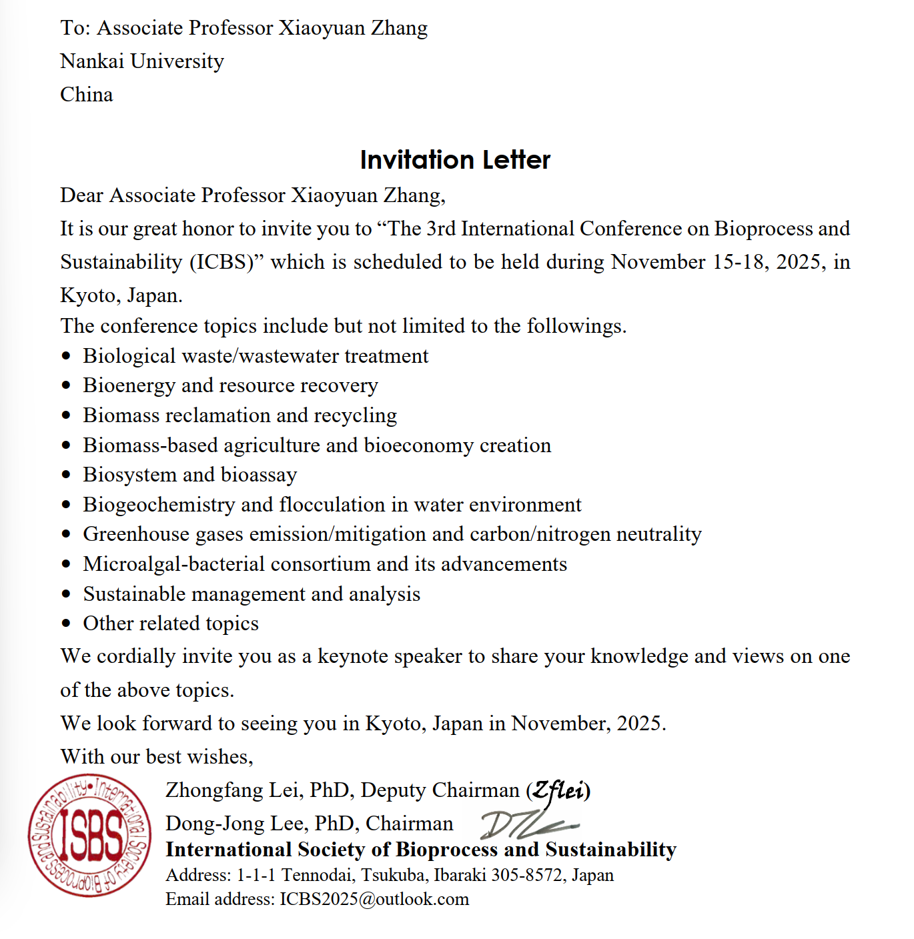

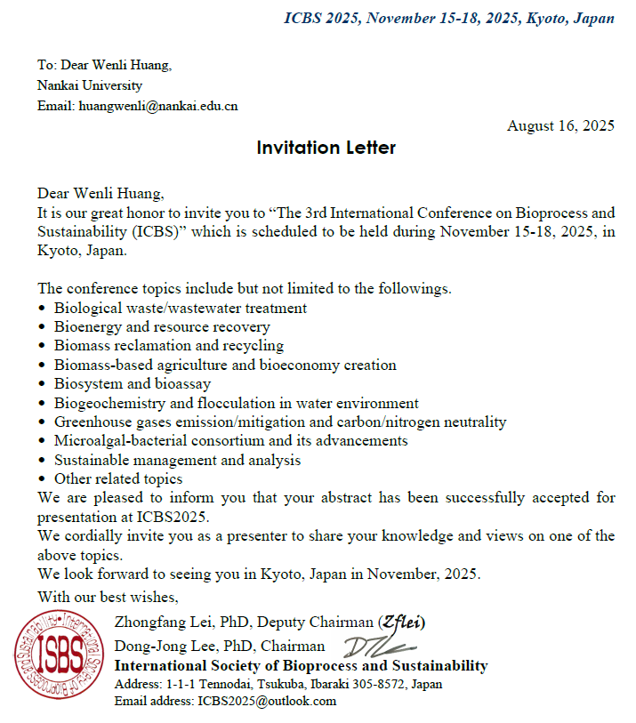

邀请函
尊敬的刘雨/张晓媛/黄文力：
我们邀请您于2025年11月15日至2025年11月18日参加在日本京都举办的“第三届国际生物过程与可持续发展会议（ICBS）”。
会议议题包含但不限于以下内容：
- 生物废弃物/废水处理
- 生物能源与资源回收
- 生物质回收与循环利用
- 生物质农业与生物经济构建
- 生物系统与生物检测
- 水环境中的生物地球化学与絮凝作用
- 温室气体排放/减缓与碳氮中和
- 菌藻共生及其研究进展
- 可持续管理与分析
- 其他相关议题
我们高兴地通知您，您提交的摘要已成功被ICBS2025接收，并邀请您作为演讲人/主题发言人，就上述其中一个议题中分享您的专业知识与见解。
期待 2025 年 11 月与您在日本京都相见！

Zhongfang Lei 博士，副主席
Dong-Jong Lee博士，主席
国际生物过程与可持续发展学会（ISBS）
地址：日本茨城县筑波市天王台 1-1-1，邮编：305-8572
电子邮箱：ICBS2025@outlook.com

